Udržitelné dárky, které pomáhají starat se o pořádek v domácnosti bez námahy

Praha, 17. 10. 2023

Přemýšlet o dopadu našich nákupů na planetu není jen současný trend, ale skutečná nutnost. Neměli bychom na něj zapomínat především v období Vánoc, kdy chceme své blízké obdarovat jen těmi nejlepšími a nejhodnotnějšími věcmi. I zde je možné být udržitelnější - a to i při nákupu domácích spotřebičů. Společnost Electrolux nabízí také domácí spotřebiče vyrobené s ohledem na ekologii a udržitelnost.

Jak může vypadat udržitelný dárek?
Jakkoliv! Základním principem udržitelného dárku je, že darujete něco, co dlouho vydrží, bude se pravidelně používat a je vyrobeno s co nejmenším negativním dopadem na přírodu. Nemusí se tedy nutně jednat o ručně vyráběné produkty, výše uvedená kritéria splňuje i řada spotřebičů Electrolux. Značka se dlouhodobě snaží o šetrný přístup
k životnímu prostředí při výrobě spotřebičů: ať už jde o minimalizaci plastů v samotných spotřebičích nebo v obalovém materiálu, snížení spotřeby elektrické energie nebo technologie, které prodlužují životnost potravin či oblečení. Vybrali jsme proto pro vás několik tipů.

Designový tyčový vysavač s dlouhou životností
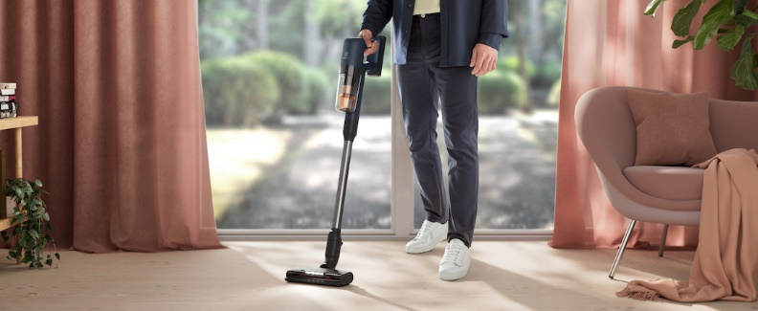
Nové tyčové vysavače Electrolux 700 zaujmou nejen zajímavým designem. Jsou extrémně lehké
(2,2 kg), takže úklid bude prakticky bez námahy. Snadnou ovladatelnost jistě ocení všichni členové domácnosti včetně starších osob. Vysoký sací výkon
a vysokorychlostní motor se postarají o veškerý prach a nečistoty – v minimálním režimu můžete vysávat až 40 minut. Vysavače jsou navíc vyrobeny ze 60 % z recyklovaného plastu, takže jde o ekologickou a udržitelnou volbu. Tomu napomáhá i delší životnost motoru, díky které se váš nový spotřebič stane "členem" domácnosti na mnoho let dopředu.

Vysávání a čištění podlah v jednom
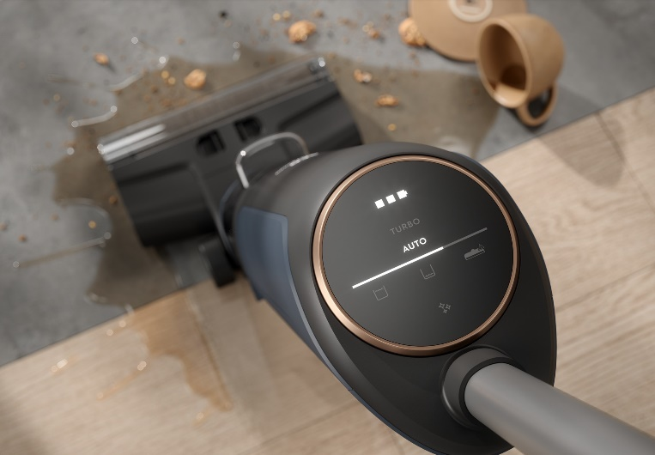
Pokud hledáte dárek pro někoho, kdo si chce úklid domácnosti co nejvíce zpříjemnit a usnadnit, pak byste si rozhodně neměli nechat ujít další novinku od vysavačů Electrolux, model 800 Wet&Dry. Tyčový vysavač v elegantním matném provedení se postará o výkonný úklid mokrých
i suchých nečistot v domácnosti. Silný sací výkon v kombinaci s inteligentní detekcí nečistot zajistí snadný a efektivní úklid. Dokonce i lepkavé mokré skvrny od kávy, kečupu nebo rozlitých nápojů vyčistíte jedním tahem bez nutnosti dalšího ručního čištění. Stisknutím tlačítka se aktivuje samočisticí tryska, která se postará o opláchnutí rotujícího válce čistou vodou z přihrádky. Špinavá a čistá voda nepřijdou do styku, takže celý proces je mimořádně hygienický a také rychlý – samočištění trvá méně než 2 minuty. Díky výkonnému motoru poháněnému baterií se můžete spolehnout i na jeho dlouhou životnost.

Delší životnost oděvů díky pračkám a sušičkám
Pračky a sušičky mohou být ideálním dárkem pro ty, kteří dbají na co nejdelší životnost svého oblečení a snaží se nakupovat s rozumem. Navzdory stereotypům nemusí vaše oblečení zničit, právě naopak. Pračky a sušičky Electrolux nabízejí speciálně navržené technologie a programy, které poskytnou vašemu oblečení péči přesně na míru, takže materiály vydrží déle v nejlepší kondici.

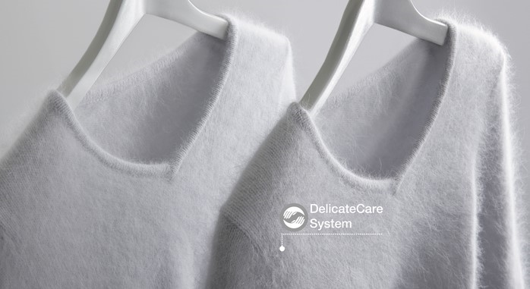
Pračky Electrolux řady 700
s technologií SteamCare nabízejí možnost použít parní program k osvěžení prádla, které ještě není třeba prát. Tím se zabrání zbytečnému vystavování oděvů vysokým teplotám a zároveň se výrazně sníží spotřeba vody a energie. Sušičky Electrolux řady 800 zase využívají technologii DelicateCare, která přizpůsobuje teplotu a pohyb bubnu aktuální tkanině, aby poskytla oblečení tu správnou péči a jeho sušení netrvalo zbytečně dlouho.

Ekologičtější kuchyně bez zbytečného odpadu

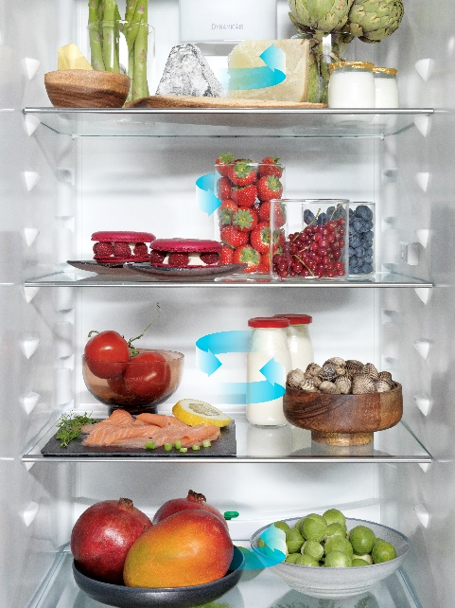
Právě Vánoce nás často upozorňují na to, jak moc můžeme v domácnosti plýtvat potravinami. Tomu lze předejít uvědomělejším nakupováním, ale také výběrem správných domácích spotřebičů. Chladničky Electrolux 700 MultiFlow s technologií DynamicAir dokážou zajistit stabilní teplotu uvnitř chladničky. Funguje na základě cirkulace chladného vzduchu, čímž chrání potraviny před účinky kolísajících teplot i při otevřených dveřích. Zásuvka s regulací vlhkosti zase zajišťuje, že zelenina zůstane déle čerstvá a chutná a bylinky si zachovají svou čerstvost a vůni. Díky správnému skladování vydrží všechny potraviny déle a vy se vyhnete zbytečnému vyhazování potravin.

Více na www.electrolux.cz, newsroom Electrolux Česká republika nebo newsroom.doblogoo.cz

Electrolux je přední mezinárodní společnost, jejíž domácí spotřebiče už více než 100 let zlepšují životy lidí na celém světě. Přináší pokrokové inovace, které se starají o pohodu milionů zákazníků, o objevování nových chutí a šetrnou péči o oblečení. Electrolux pomáhá vytvářet novou definici lepší budoucnosti v oblasti udržitelného rozvoje. Pod předními značkami spotřebičů Electrolux, AEG a Frigidaire každoročně prodá na více než 120 světových trzích přibližně 60 milionů domácích spotřebičů. V roce 2022 dosáhla skupina Electrolux celosvětově obratu 135 miliard SEK a zaměstnávala 51 000 lidí. Další informace najdete na www.electroluxgroup.com.

